Strungul vertical (carusel)

Strungul vertical (numit frecvent şi strung carusel) se caracterizează prin aceea că
arborele principal este dispus vertical şi, prin urmare, platoul pentru fixarea pieselor de prelucrat este aşezat în plan orizontal.
El este destinat,în general, prelucrării pieselor de dimensiuni mari.

Datorită particularităţilor arhitecturale şi constructive pe care le are, strungul vertical prezintă o serie de avantaje (faţă de cel normal), cum ar fi:

-fixare mai uşoară a pieselor pe platou, precum şi reducerea semnificativă a timpului ajutător necesar;
-posibilitatea echipării maşinii cu 2 … 4 cărucioare port-cuţit, ceea ce permite efectuarea simultană a mai multor operaţii de prelucrare;
-condiţii mai bune de observare a pieselor care se prelucrează şi măsurare mai uşoară a dimensiunilor pieselor;
-rigiditate sporită a maşinii, deci posibilitatea utilizării unor regimuri de aşchiere mai intense, în condiţiile obţinerii unei calităţi mai bune a suprafeţelor pieselor prelucrate;
-spaţiu mai redus ocupat de maşină, în comparaţie cu strungurile normale care ar putea prelucra piese de aceleaşi dimensiuni.

Pe strungurile verticale se pot efectua, în mod uzual sau utilizând dispozitive speciale, toate operaţiile de strunjire cilindrică, conică si plană, exterioară şi interioară, de găurire si alezare, precum si de filetare.

Există două criterii de clasificare specifice strungurilor verticale:
-după numărul montanilor:
-un montant (pentru piese cu diametrul mai mic de 1800 mm) sau cu doi montanţi(pentru piese cu diametrul peste1800 mm);

-dupa felul traversei :
-cu traversă fixa(pentru piese având înălimea sub700 mm) sau cu traversă mobilă (pentru piese ce depăşesc 700 mm).

-după destinaţie:
- strunguri universale sau strunguri speciale.

-după gradul de automatizare:
- strunguri mecanice (toate comenzilese execută manual) si semiautomate (multe faze ale procesului tehnologic se execută automat; aceste strunguri sunt prevăzute cudispozitive de copiat sau de lucru după program).

Părţile componente principale ale strungului vertical cu un montant precum şi mişcările necesare prelucrării rezultă din figura 1

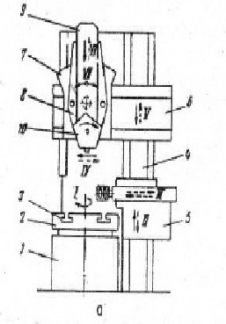

Figura 1 Principalele părţi componente ale strungului vertical cu un montant.

Se disting batiul 1, platoul 2 prevazut cu canale radiale 3 pentru fixarea şuruburilor de prindere a semifabricatului şi pentru ghidarea celor trei sau patru bacuri de strângere. Montantul 4 poate fi dintr-o bucată cu batiul sau separat şi fixat cu şuruburi pe acesta. Pe ghidajele montantului 4 culisează, pe vericală, căruciorul lateral 5 şi traversa mobilă 6. pe ghidajele orizontale ale traversei se deplasează cărucirul 7 cu placa rotitoare 8, pe ale cărei ghidaje verticale culisează sania 9. La partea de jos a saniei este montat capul revolverului 10 prevăzut cu cinci poziţii. Prin rotirea saniei, cu ajutorul plăcii rotitoare, se pot prelucra suprafeţe conice. Unele strunguri carusel au montate pe traversa mobilă două cărucioare, având deci productivitate mai mare. Mişcările efectuate de subansablurile mobile sunt mişcarea principală de aşchiere I executată de platoul strungului împreună cu semifabricatul; mişcarea de avans vertical II executată de căruciorul lateral împreuna cu scula; mişcarea de avans orizontal III
a saniei de pe căruciorul lateral; avansul orizontal IV executatde căruciorul vertical; avansul vertical V executat de căruciorul vertical împreună cu sania; mişcarea VI de potrivire se realizează prin deplasarea traversei mobile pe ghidajel montantului; mişcarea VII ce înclină cuţitul împreună cu sania de pecăruciorul vertical

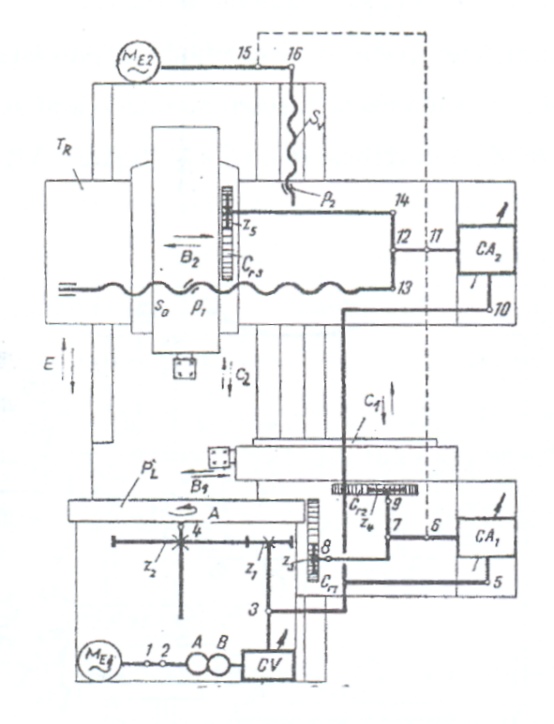 Figura 2. Schema cinematică de principiu a unui strung carusel cu un montant

Mişcarea principală I se realizează prin lanţul cinematic 1-2-AB-CV-3-4 având ca elemente extreme motorul electric M1 şi arborele principal (pe care este montat platoul). Turaţia se reglează cu ajutorul cutiei de viteze CV şi al roţilor de schimb AB.

Mişcarea de avans vertical II se obţine prin lanţul cinematic 3-5-CA1-6-7-8, elementele extreme fiind arborele roţii de antrenare al platoului şi angrenajului pinion+cremalieră Cr1– Z1.

Mişcarea de avans orizontal III are acela şi lanţ cinematic până la elementul 7 la care se adaugă elementele 9 şi cel final Cr2– Z2.

Mişcările de avans orizontal IV şi vertical V se transmit prin elementele 3-10-CA2-11-12, de unde se separă spre elementele 13 cu surubul conducător orizontal şi piuliţă S01-P1, obţinându-se avansul orizontal IV şi elementul 14-Cr3-Z5, realizând avansul vertical V.

Deplasarea de reglare VI pe direcţia verticală se realizează prin lantul cinematic 15-16, având ca elemente motorului electric M2 şi mecanismul şurub vertical Sv-P2. deplasările rapide pe direcţie orizontală şi verticală se efectueată prin elementele 15-16 pentru căruciorul lateral si prin 15-11 pentru căruciorul vertical.
Aceste elemente, când funcţionează, scot din circuit mecanismele pentru avansuri de lucru.

